**Открытый просмотр интегрированной ООД по речевому развитию в подготовительной группе с детьми 6-7 лет на тему:**

**КВЕСТ-ИГРА:**

**«ЛУЧИКИ ЗДОРОВЬЯ»**

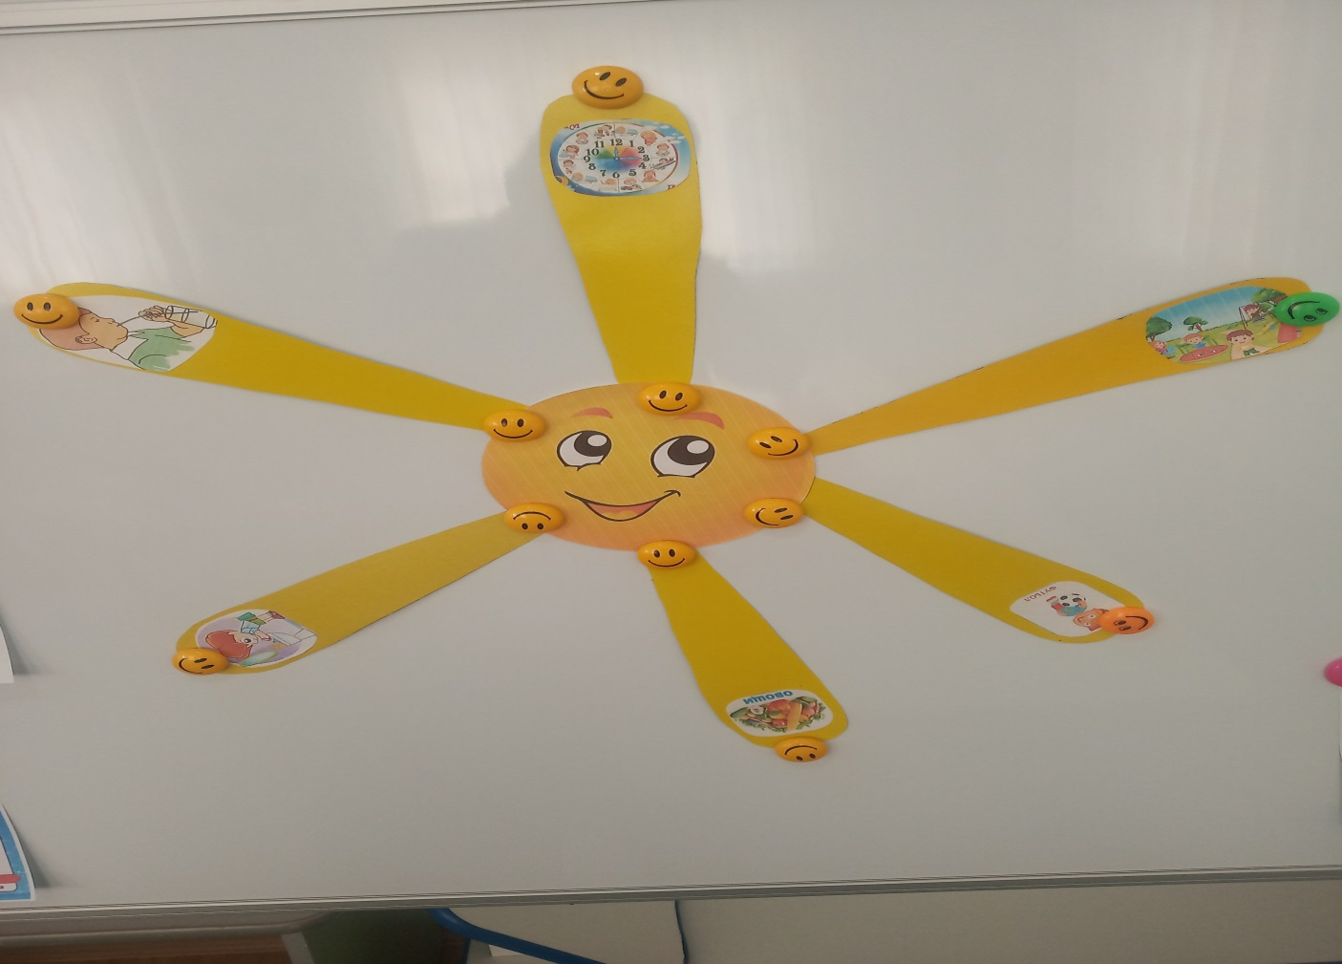

**Воспитатель: Газалиева А.Т.**

**2022г.**

**Квест-игра с использованием здоровьесберегающих технологий**

**«Лучики здоровья»**

Квест-игра с использованием здоровьесберегающих технологий в подготовительной группе «Лучики здоровья»

**Цель:**

Формирование у детей осознанного отношения к своему **здоровью и потребности к здоровому образу жизни**.

**Задачи:**

**Образовательные**

Закреплять у детей представления о взаимосвязи **здоровья** и двигательной активности, о распорядке дня, о его значимости, о полезной еде. Уточнить знания о свойствах воздуха путём исследовательской деятельности.

**Развивающие**

Развивать познавательный интерес, память, мышление, речь, умение рассуждать.

Развивать познавательный интерес к изучению своего **здоровья**.

Совершенствовать навыки работать в команде, уметь выслушать друг друга.

**Воспитательные**

Воспитывать у детей желание заботиться о своем **здоровье**, прививать навыки ЗОЖ.

**Оборудование:** тематические картинки, модель солнца, фонограмма «Солнечные лучики».

**Оборудование** для опыта: ёмкость с водой, трубочки и баночки по количеству детей.

**Ход занятия:**

**Воспитатель:** Ребята, у нас сегодня гости! Давайте с ними **поздороваемся**, как-то по особенному.

**Логоритмика:**

Здравствуй, солнце золотое!

Здравствуй, небо голубое!

Здравствуй, вольный ветерок!

Здравствуй, милый мой дружок!

Здравствуй утро!

Здравствуй день!

Нам здороваться не лень.

**Дети:** Здравствуйте!

**Воспитатель:** Знаете, вы ведь не просто поздоровались, вы подарили друг другу частичку здоровья, потому что вы сказали *«Здравствуйте»*. Это значит, здоровье желаю.

**Воспитатель:** Я открою вам маленький секрет. Наше здоровье можно сравнить с солнышком, у которого много лучиков. Сейчас я вам его покажу.

*(На мольберте расположен макет солнышка без лучиков)*.



**Воспитатель**: А почему у нас такое грустное солнышко.

**Дети:** У него нет лучиков.

**Воспитатель:**Лучики здоровья потерялись и мы отправляемся на их поиски. Для того, чтобы их найти, мы поиграем в Квест-игру.

**Воспитатель:** Чтобы найти первый лучик здоровья надо отгадать загадку.

Идём мы день. Идём мы ночь

И убегают сутки прочь!

**Дети:** *(часы)*

**Воспитатель**: Правильно. Отправляемся на поиски часов.

(Находим часы с изображением режимных моментов, а под ними лучик)

Как вы думаете, зачем нам нужны часы?

**Дети:** (Часы нам нужны для того, чтобы ориентироваться во времени. Знать, когда надо проснуться, чтобы не опоздать в детский сад, когда наступит обед, время прогулки и сна, ужин).

**Воспитатель:** Я с вами полностью согласна. Как можно назвать все эти действия одним словом?

**Дети:** *(Режим)*.

**Воспитатель:** Дети, режим – это когда выполняются все дела в течение дня по времени, как в детском саду у нас. У вас есть время для принятия пищи, для занятий, прогулки, сна и ухода домой.

Так как же называется первый лучик здоровья?

**Дети**: Режим дня.

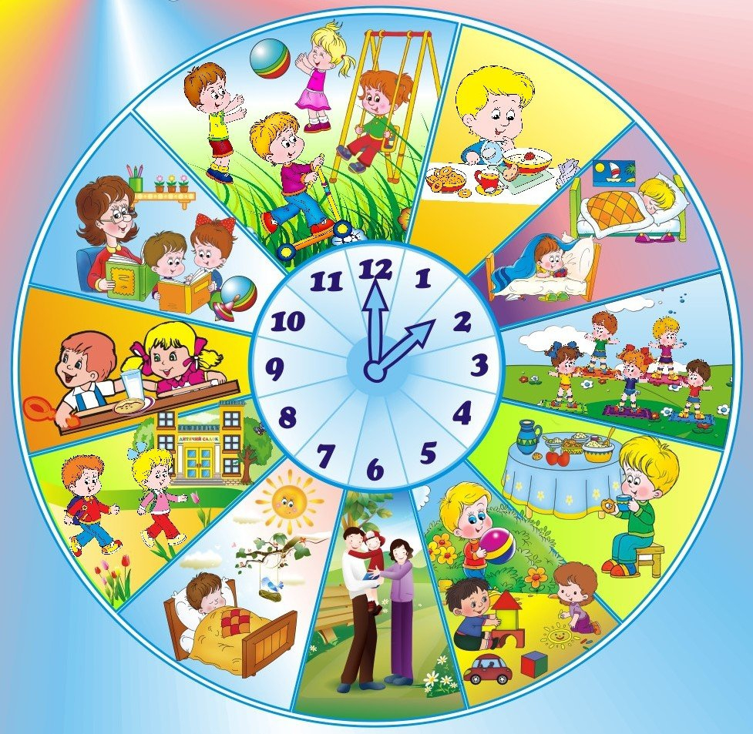

**Воспитатель**: Чтобы найти второй лучик нашего здоровья, мы должны провести опыт. Приглашаю вас в нашу лабораторию. *(Дети подходят к столу, где стоят стаканы с водой и лежат трубочки)*.

Загляните внутрь этой трубочки. Что вы там видите?

**Дети:** Ничего нет.

**Воспитатель:** Сейчас мы увидим, кто там прячется. Один, два, три, невидимка, из трубочки беги. *(Опускаем трубочку в воду и подуем в нее, из трубочки бегут пузырьки)*.

**Воспитатель:** Отгадайте загадку и мы узнаем, что за невидимка сидел в трубочке?

Через нос проходит в грудь

И обратно держит путь

Он не видимый, но всё же

Без него мы жить не можем

. 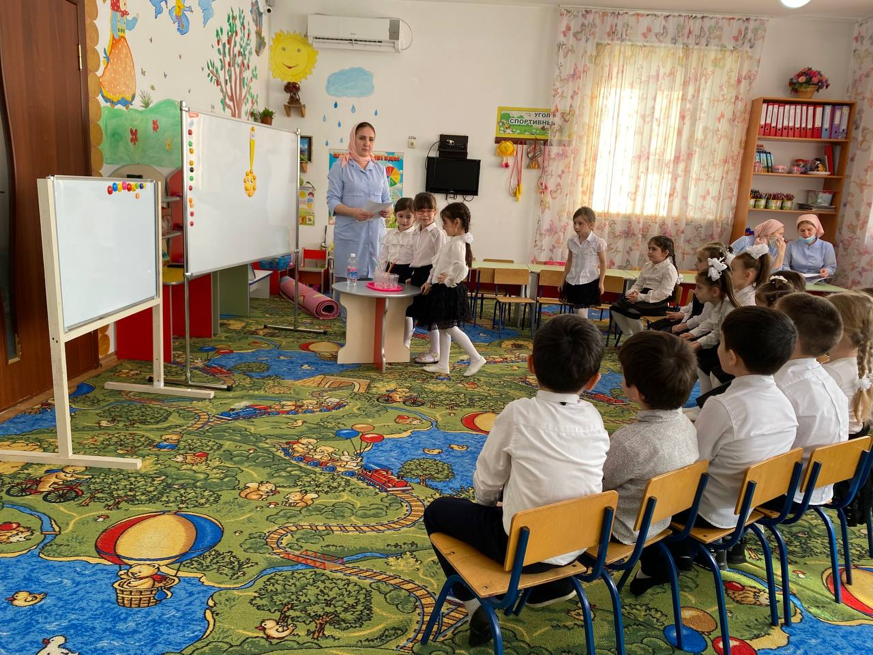

**Дети:** Это воздух.

**Воспитатель:** Правильно, дети. А для чего нужен воздух?

**Дети:** Чтобы дышать.

**Воспитатель** Давайте убедимся в этом. Сейчас вы постараетесь глубоко вдохнуть воздух и закрыть рот и нос ладошками, как только вам станет некомфортно — начинаете дышать. Какой вывод можно сделать?

**Дети:** Без воздуха нет жизни.

**Воспитатель:** Когда мы дышим – наш организм обогащается кислородом. Кровь разносит кислород во все органы. Благодаря чему мы чувствуем себя хорошо. Но дышать надо правильно, давайте попробуем.

Встали ровно, одну руку положили на живот. Делаем вдох, чтобы живот надулся как шарик. Потом выдох, и шарик сдувается *(повторить 2 – 3 раза)*.

*(В лаборатории находим второй лучик)*.

**Воспитатель:** Так как же называется второй лучик здоровья?

**Дети:** Воздух.

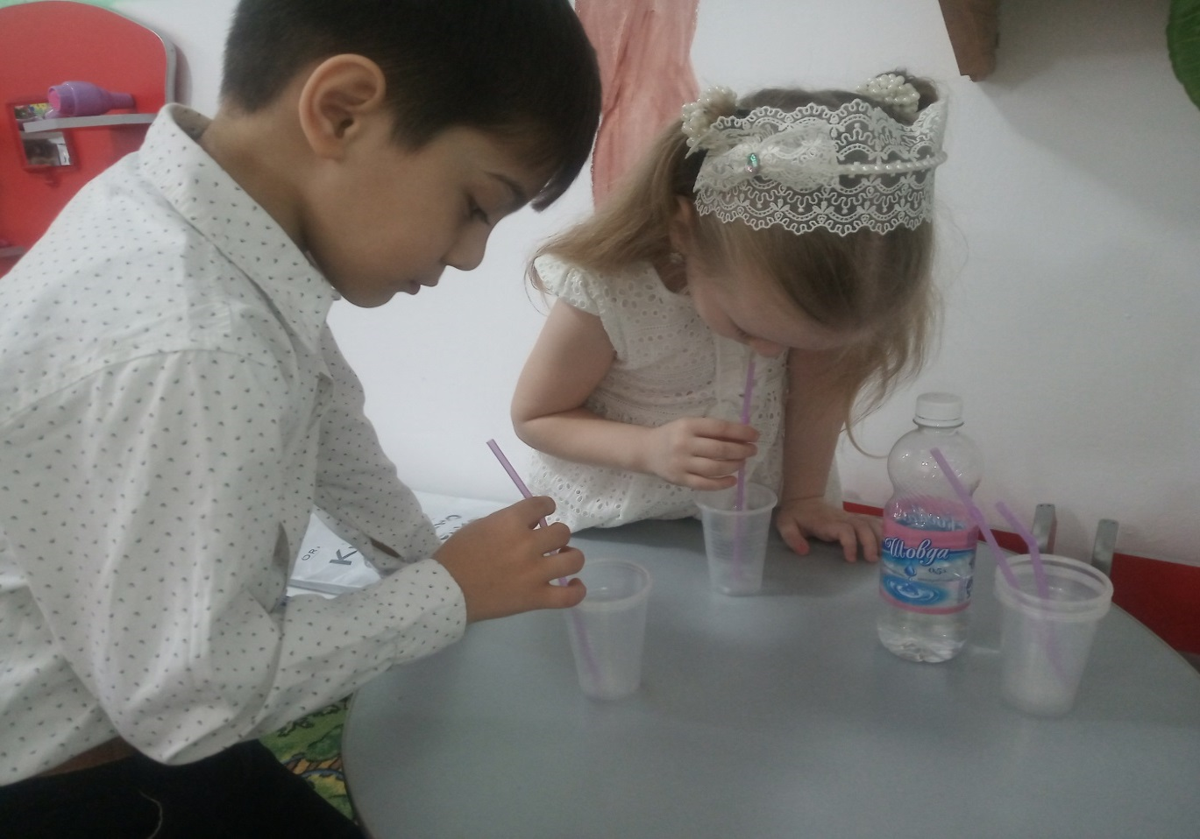

**Воспитатель:** Следующее задание. Послушайте стихотворение.

Чтобы ни один микроб

Не попал случайно в рот,

Руки мыть перед едой

Нужно мылом и водой.

Как вы думаете, где нам найти третий лучик здоровья?

**Дети**: В умывальной комнате.

**Воспитатель:** Отправляемся в путь.

*(находим третий лучик в умывальной комнате)*

**Воспитатель:** Ребята, а что мы делаем в умывальной комнате?

**Дети:** Умываемся и моем руки.

**Воспитатель**: Для чего мы это делаем.

**Дети:** Чтобы быть чистыми.

Значит, как мы назовём третий лучик здоровья?

**Дети:** *«чистота»*.

**Воспитатель:** Давайте вспомним правила чистоты

**Дети:**

*- Каждое утро умывайся;*

*- Вечером принимай ванну или душ перед сном;*

*- Зубы чисти утром и вечером;*

*- Следи за чистотой ногтей;*

*- Не забывай следить за чистотой ушей – мой их каждый день;*

*- Следи за чистотой носа, всегда имей при себе носовой платок;*

*- Нижнее белье меняй каждый день;*

*- Обязательно мой руки перед едой и после каждого посещения туалета;*

**Дети:** Расческа, зубная щетка, полотенце и мочалка – предметы личной гигиены, они должны быть у каждого свои.

**Воспитатель:** Так как же называется третий лучик здоровья?

**Дети:** Чистота

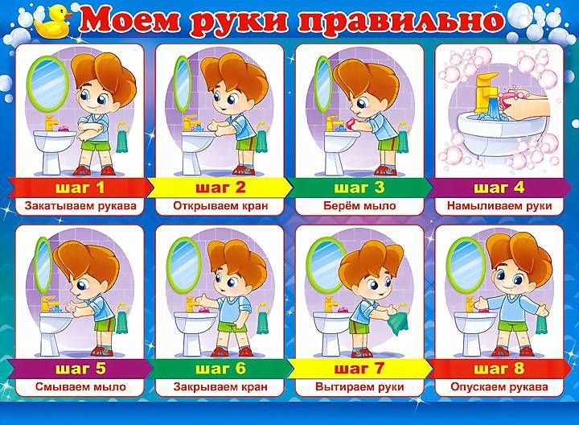

**Воспитатель:** Итак, чтобы найти четвёртый лучикздоровья, послушайте пословицу:

***«Хочешь, не хочешь, а есть надо»*.**

- О чем такая пословица говорит? Зачем человеку еда? Как вы считаете?

**Дети:** Чтобы человек хорошо рос, развивался, ему необходимо каждый день кушать – питаться.

**Воспитатель:** А чтобы человек рос здоровым, питаться надо правильно. Отправляемся во *«Вкусландию»*. *(Дети подходят к столу, где на тарелочках лежат карточки с продуктами)*.

Во *«Вкусландии»* все продукты вкусные, но не все полезные.

Я предлагаю вам поиграть в игру, и узнать, что же вы знаете о полезной еде.

Игра *«Полезные и вредные продукты»* (Дети сортируют картинки с изображением полезной и вредной еды. Подводится итог)

Итак, как же называется четвертый лучик здоровья?

**Дети:** Полезная еда!

*(Находим четвертый лучи*

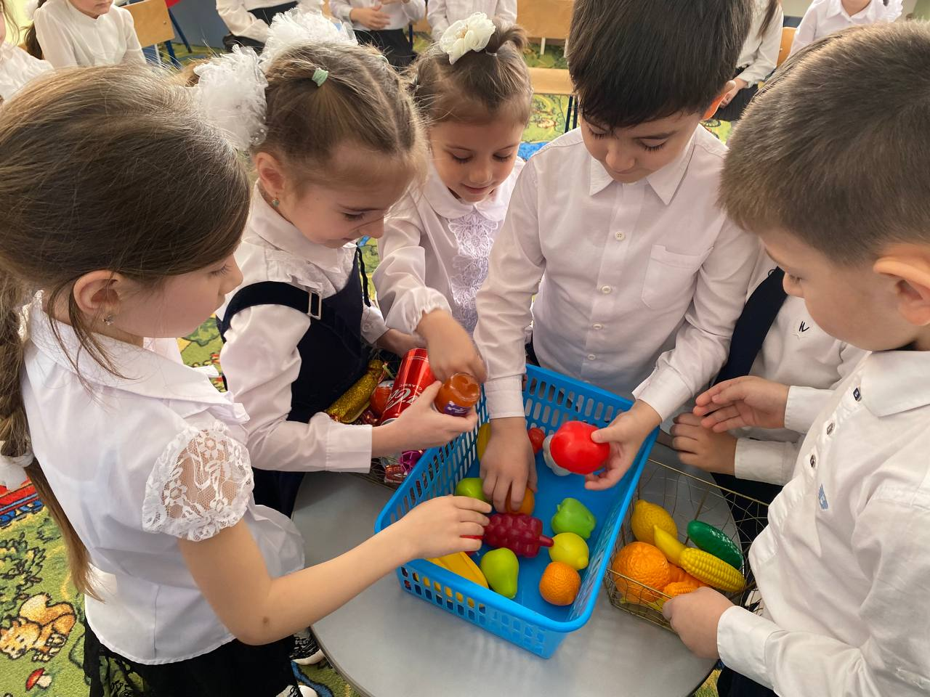

**Воспитатель:** Следующее задание. Послушайте стихотворение и узнаете, где искать пятый лучик здоровья.

*Спорт, ребята, очень нужен,*

*Мы со спортом крепко дружим.*

*Спорт – помощник,*

*Спорт – здоровье,*

*Спорт – игра,*

*Спорту скажем дружно: «****Да!****»*

**Воспитатель:** Как вы думаете, где нам найти следующий лучик здоровья?

**Дети:** В спортивном уголке.

**Воспитатель:** Вы правы. Отправляемся в путь.

*(В спортивном уголке находим пятый лучик)*.

-Друзья, чтобы быть здоровым нужно много двигаться и заниматься спортом. Давайте подумаем, какую пользу приносят физические упражнения и спорт?

**Дети:** (Физические упражнения и спорт делают наши мышцы крепкими и здоровыми, дают заряд энергии)

**Воспитатель:** Я предлагаю немного подвигаться.

**Физкультминутка:** *"****Зарядка"***

*Поработали, ребятки,*

*А теперь все на зарядку!*

*Влево, вправо повернитесь,*

*Наклонитесь, поднимитесь.*

*Руки вверх и руки вбок,*

*И на месте прыг да скок!*

*А теперь бежим вприпрыжку,*

*Молодцы вы, ребятишки!*

*Замедляем, дети, шаг,*

*И на месте стой! Вот так!*

**Воспитатель:** Дети, какие мышцы стали у вас?

**Дети:** Крепкие и сильные.

**Воспитатель:** Как называется пятый лучик здоровья?

**Дети:** Спорт.

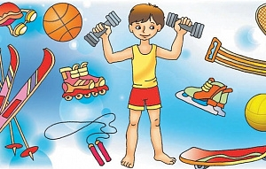

**Воспитатель:** Осталось найти последний шестой лучик нашегоздоровья.

Послушайте стихотворение.

*Отложите все заботы,*

*Здесь закончился ваш путь.*

*Все вы славно потрудились,*

*Теперь надо отдохнуть.*

**Воспитатель**: Для чего нужен отдых?

**Дети:** Отдых нужен человеку, чтобы восстанавливать силы.

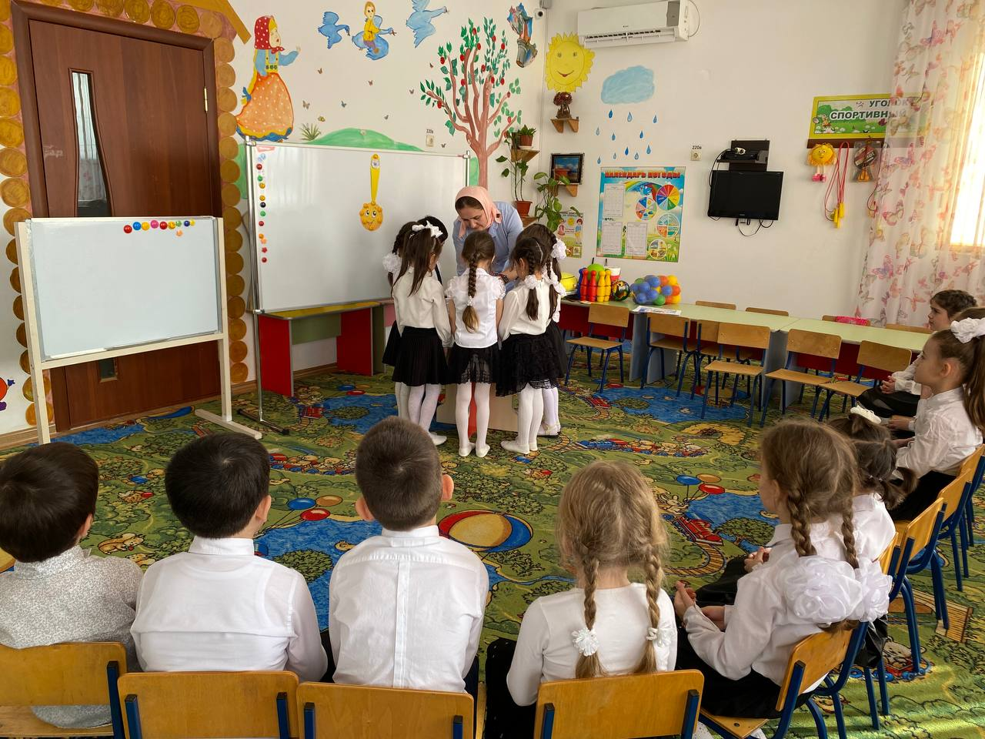

**Воспитатель:** Вы действительно славно потрудились, давайте отдохнем. Ложитесь на ковер. *(играет медленная музыка дети отдыхают)*

Упражнение на релаксацию *«Солнечные лучики»*

Закройте глаза, представьте, что вы лежите на мягкой траве, вокруг вас на поляне растут цветы.

Вот стрекочет кузнечик, где-то далеко поют птицы. Вы чувствуете теплые лучики солнца. Лучики согревают ваши руки, ноги, лицо.

Один из лучей коснулся ваших губ и нарисовал вам улыбку. Вам приятно от этих прикосновений. Вы ощущаете себя частью природы. Эту улыбку вы пронесете и подарите своим друзьям…

Потяните руки вверх, вдохните и откройте глаза на счет *«три»*. Ваша прогулка была чудесной.

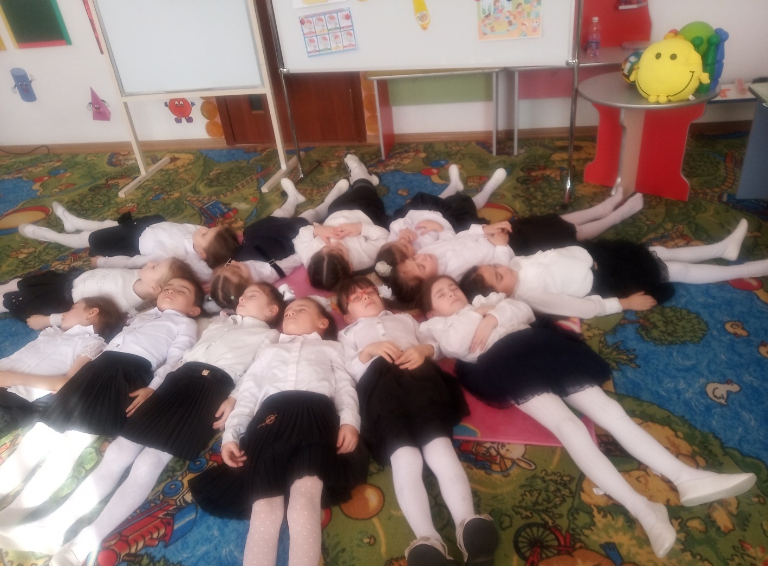

**Рефлексия.**

**Воспитатель:** Мы нашли лучики здоровья, давайте вспомним как они называются и покажем их всем.

*(Перечисляем лучики здоровья солнышки)*.

Посмотрите как засияло и засверкало наше солнышко. Также будет сверкать и ваше здоровье, только умейте им управлять.

**На прощанье я хочу пожелать всем здоровья!**

**Самоанализ ООД по речевому развитию, проведенной в форме квест-игры с использованием здоровьесберегающих технологий**

**«Лучики здоровья»**

**Цель**:

-Формирование у детей осознанного отношения к своему здоровью и потребности к здоровому образу жизни.

-Закрепление знаний о здоровом образе жизни.

-Проявление умений и навыков по здоровому образу жизни на практике.

-формировать представления детей дошкольного возраста о здоровье, как одной из главных ценностей человеческой жизни.

**Задачи:**

**Образовательные**

Закреплять у детей представления о взаимосвязи **здоровья** и двигательной активности, о распорядке дня, о его значимости, о полезной еде.

Уточнить знания о свойствах воздуха путём исследовательской деятельности.

**Развивающие**

Развивать познавательный интерес, память, мышление, речь, умение рассуждать.

Развивать познавательный интерес к изучению своего **здоровья**.

Совершенствовать навыки работать в команде, уметь выслушать друг друга.

**Воспитательные**

Воспитывать у детей желание заботиться о своем **здоровье**, прививать навыки ЗОЖ.

**Оборудование:** тематические картинки, модель солнца, фонограмма.

**Оборудование** для опыта: ёмкость с водой, трубочки и баночки по количеству детей.

Я, Газалиева А.Т., воспитатель подготовительной группы «Звездочка», провела Квест-игру на тему «Лучики здоровья». Игра длилась 30 минут**,** что соответствует возрасту детей**.** Конспект составлен в соответствии с задачами основной образовательной программы. Образовательная деятельность была построена с использованием здоровьесберегающих технологий( смена видов деятельности. Для реализации каждой задачи были подобраны приемы, в интересной и занимательной форме. В игре были использованы наглядные пособия и материалы, которые стимулировали и активизировали детей к мыслительной деятельности. На игре использовалась музыка, которая усиливала эмоциональное восприятие .

Все моменты игры логичны и последовательны, подчинены одной теме.

Начало квест-игры я мотивировала детей приветствием. Дети отвечали на вопросы полными ответами. Делали с удовольствием дыхательную гимнастику, физминутку, релаксацию. Были довольно активными, охотно принимали участие в игре. Все элементы игры между собой объединены общей темой- здоровье. Содержание занятия соответствовало поставленным целям – обогащать словарный запас, развивать речь, закреплять основы ЗОЖ, желание быть здоровыми и вести здоровый образ жизни.

Во время занятия старалась общаться с детьми на одном уровне, старалась поддерживать у детей интерес к занятию на протяжении всего времени. На занятиидети вели себя достаточно организованно, и старались быть внимательными, слушали внимательно задания, отвечали на мои вопросы.

Для реализации каждой задачи были подобраны приемы, в интересной и занимательной форме. В игре были использованы наглядные пособия и материалы по ЗОЖ.

Так же необходимо добиваться чёткого произношения слов. Работать над звукопроизношением, пополнять словарный запас детей. Но, не смотря на эти затруднения, я считаю, что все поставленные мною задачи в течение игры были решены. Гигиенические требования были выполнены,занятие проводилось в проветренном помещении**,** при хорошем освещении. Внешний вид детей и группы соответствовал нормам этики.